**Тема занятия: «Вышивка картины «Котенок»**

Здравствуйте ребята. Сегодня темой нашего занятия будет «Вышивка картины «Котенок». И первое с чего мы начнем, это правила безопасности.

**Техника безопасности при выполнении вышивки**

- Привести в порядок рабочую одежду и рабочее место, убрать все, что мешает работе;

 - Выполнять ручные работы, сидя на стуле:

-   Расстояние от глаз до обрабатываемых деталей должно быть не менее ,30 см.

-   Изделие должно лежать на столе обрабатываемым срезом к работающему.

-   При складывании и раскладывании обрабатываемых деталей необходимо убедиться, что в них нет иголок и булавок.

-   Иглы и булавки должны быть гладкими, без заусенцев и ржавчины, соответствующих номеров и храниться в игольнице.

-  При работе с иглой обязательно надевать наперсток.

-  Ножницы должны лежать справа, в сомкнутом виде, кольцами к работающему; не класть ножницы в карман или на край стола.

-  Не пользоваться лезвиями бритв, не вставленными в специальные держатели.

-  Не отвлекаться от работы посторонними разговорами.

На прошлом занятии мы с вами посмотрели видео и познакомились, как работать со схемами.

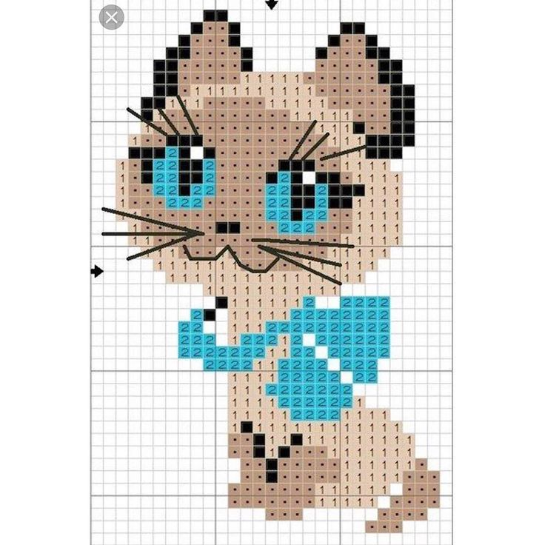

Я предлагаю вам рассмотреть схему картины «Котенок» и определить количество цветов в картине, размер картины в крестиках, например, 10*10 крестиков.

Можно найти свою интересную схему котенка в интернете или нарисовать свою. Для этого вам понадобится лист бумаги в клетку, цветные карандаши и линейка.

А созданные вами схемы, или найденные в интернете вы можете прислать мне в мессенджер WhatsApp по номеру телефона 89224070081. Также отвечу на все ваши вопросы.

Спасибо за внимание! Удачи вам в работе!